Otázky.

- Jaký je význam bílkovin v plazmě?
- Jaký je princip stanovení bílkovin biuretovým činidlem?
- Jaké znáte další metody stanovení bílkovin v séru?
- Jaké je fyziologické rozmezí koncentrace celkových proteinů v séru? Jaké jsou příčiny snížených a zvýšených hodnot?
- Jakou reakcí se stanovuje albumin v plazmě?
- Jaké jsou fyziologické koncentrace albuminu v plazmě? Jaké jsou příčiny snížených a zvýšených hodnot?
- Jaké změny v rozložení tělních tekutin jsou spojeny s hypoalbuminemií?
- Jaký je princip elektroforézy
- Jak se provádí nejčastěji elektroforéza bílkovin krevního séra?
- Které frakce poskytne elektroforéza bílkovin séra?
- Jaký význam v séru mají následující bílkoviny:
prealbumin, α₁-antitrypsin, α₁-lipoprotein, haptoglobin, feritin, transferin, ceruloplazmin, hemopexin, C-reaktivní protein, fibrinogen.

- Pokuste se posoudit následující elektroforeogramy:
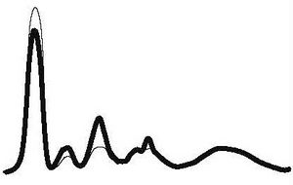
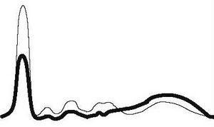
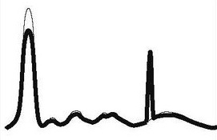

- Jaká je denní fyziologická exkrece a) proteinů b) albuminu
- Jaké metody průkazu proteinurie znáte?
- Jaká je hraniční hodnota pro proteinurii?
- Jaké fyziologické situace mohou ovlivnit proteinurii?
- Jaké typy proteinurie rozlišujeme, jaké jsou jejich příčiny?
- Které bílkoviny se objeví v moči při glomerulární proteinurii, při tubulární proteinurii?
- Co je to Bence-Jonesova bílkovina. Jaké má charakteristické chování? Při jakém onemocnění se nachází v krvi?
- Uveďte, jakým způsobem se určuje typ proteinurie na vašem pracovišti
- Vypočtěte odpad dusíku za 24 h na základě koncentrace močoviny v moči c_{urea} = 0,35 mol/l (diuréza je 1,8 l).
- Zhodnoťte dusíkovou bilanci z výše uvedeného příkladu za předpokladu, že vyšetřovaná osoba přijala v potravě za den 80 g proteinů.

